**Добрый вечер, уважаемые родители!**

Мы рады приветствовать Вас на собрании. Как мы жили в это году, что было интересного, чему научились предстоит наш сегодняшний разговор.

Но прежде чем мы начнем наше собрание, хотелось бы с вами поздороваться.

Игра «Здравствуйте».

Родители выходят в круг. Воспитатель: «А как можно поздороваться?» Ответы. Мы тоже хотели бы вам предложить поздороваться, только необычным способом : руками, плечами, спиной, коленкой»

Мы поздоровались, всем здоровья пожелали, а теперь приступим к собранию.

В нашей группе воспитываются ребята от 2 до 3 лет. Они пришли такими маленькими, беззащитными, всего боялись, плакали и звали маму. А теперь, посмотрите какими они стали большими.

В течении года все малыши развивались согласно возрасту, осваивали программный материал.

Чтобы наши детки росли здоровыми, ловкими, крепкими мы играли с ними в подвижные игры, проводили физминутки, утреннюю гимнастику, уделяли внимание пальчиковой и дыхательной гимнастике.

Наши ребята очень любят играть в музыкальные игры, петь, танцевать, играть на музыкальных инструментах.

В течении года сформировали у детей простейшие навыки КГН. Научились мыть руки с мылом, умывать лицо и вытирать насухо своим полотенцем. Во время приема пищи дети держат ложки, приучаем их кушать аккуратно, но не всегда получается, научились благодарить после еды.

Пришли их к уборке игрушек. При небольшой помощи взрослого умеют раздеваться, вешать вещи на стул и одеваться. Одеваться дается нам чуть сложнее, но мы ещё учимся.

В образовательной деятельности учились называть количество предметов, называть основные цвета, называть животных и детенышей, овощи и фрукты.

Научились слушать внимательно слушать сказки, стишки, рассматривать картинку, заучивать небольшие стихи, потешки.

Детки знают, что карандашом, красками, можно рисовать, знакомились с пластилином, отламывать от большого комка маленькие кусочки и сплющивать их.

А сейчас посмотрите небольшое видеоролик, где вы увидите интересные моменты из жизни нашей группы.

На нашем собрании сегодня присутствует педагог-психолог Сивцова Анна Андреевна. Передаем ей слово.

Здравствуйте, уважаемые родители! Вы сегодня увидели из видео ролика какими большими стали ваши детки. Как они выросли за 9 месяцев.

Но о многих их качествах даже мы педагоги сада не знаем, поэтому предлагаем выполнить такое упражнение как «Вот какой он, мой ребенок!»

**Упражнение на сплочение группы «Вот какой он, мой ребенок!»**

Ведущий дает каждому участнику лист с изображением двух ладоней. Задача родителей – на каждом пальце написать букву имени своего ребенка, а затем подобрать качество, которое начинается на эту букву и соответствует характеру ребенка.  
Родители представляют свои описания.

Какие замечательные у нас дети. Но если мы говорим о возрасте трех лет, то нервная система дошкольника 3 лет неустойчива. Настроение меняется в зависимости от ситуации. Наблюдаете ли вы сейчас изменения в эмоциональном состоянии своих детей и их поведении?

Ответы…

На основании ваших ответов можно сказать, что многим из вас кажется, что ребенка будто подменили. Он стал капризным, делает все наоборот, поступает назло, бросает игрушки, грубит.

Давайте опишем типичное утро ребенка 3 лет. Мама или папа с ребенком собираются в детский сад. Родитель торопится, ведь ему уже пора на работу. А ребенок тянет время. Пуговицы застегивать не дает, сапоги надевать не разрешает. Он все хочет делать сам, при этом ковыряется, хнычет, простейшие действия у него не получаются. Родитель начинает нервничать, дергать ребенка, в результате не сдерживается и кричит на него. Ребенок впадает в истерику. Родитель нервничает еще больше. В результате оба опаздывают: ребенок – в сад; родитель – на работу. Чтобы правильно назвать такое состояние, расшифруйте ребус.

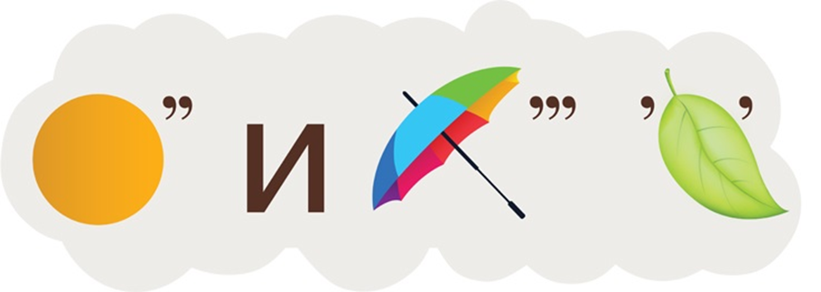

Родители: Это кризис.

Ведущий: Верно. Возраст от 2,5 до 3,5 года – критический. В этот период формируется «Я» ребенка, которое влияет на все его дальнейшее развитие. Этот период требует пристального внимания родителей и педагогов. Данная проблема актуальна еще и потому, что меняются ваши личностные ориентиры и мировоззрение. Чрезмерная занятость, недостаточность психолого-педагогических знаний и неумение эффективно общаться с ребенком особенно в период возрастного кризиса усугубляют ситуацию. Каковы же признаки этого явления? Их сформулировал советский психолог, исследователь высших психологических функций Лев Семенович Выготский и назвал «Семизвездием симптомов». Чтобы узнать о них, предлагаю принять участие в квест-игре.

Участники разгадывают кроссворд. Отгадывают слова по горизонтали и называют слово – симптом кризиса 3 лет, сложив получившиеся буквы по вертикали.

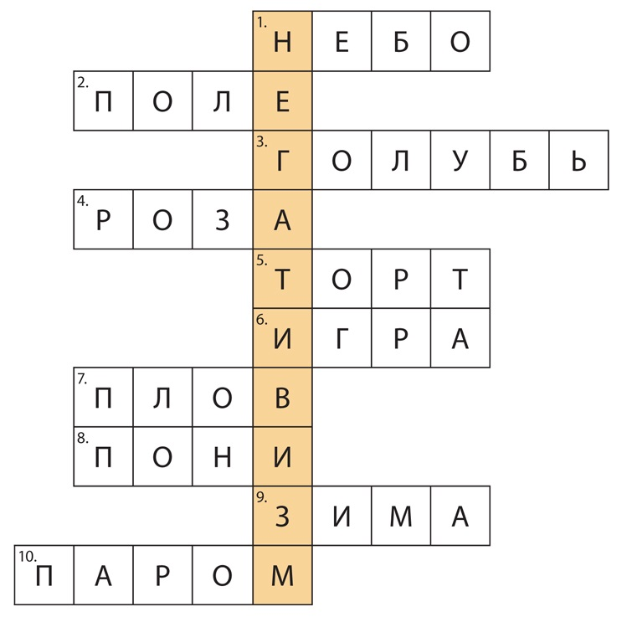

По горизонтали:

1. Атмосфера. *(Ответ: небо.)*   
2. Деревенские пашни. *(Ответ: поле.)*  
3. Городская птица. *(Ответ: голубь.)*  
4. Цветок. *(Ответ: роза.)*  
5. Бывает слоеный. *(Ответ: торт.)*  
6. Любимая детская забава. *(Ответ: игра.)*  
7. Блюдо из риса. *(Ответ: плов.)*  
8. Маленькая лошадка. *(Ответ: пони.)*  
9. Холодное время года.*(Ответ: зима.)*  
10. Средство переправы на другой берег. *(Ответ: паром.)*

**Правильный ответ:** негативизм.

Комментарий педагога-психолога. Негативизм – нежелание выполнять указания взрослого. Это не просто непослушание, а стремление делать все наоборот. Например, ребенок очень любит кататься на велосипеде. Ему не всегда разрешают, но тут говорят: «Иди катайся». Он отвечает: «Не пойду». Дело в том, что в голосе родителей он уловил повелительные нотки. Дети не только протестуют на каждом шагу против излишней, по их мнению, опеки, но специально делают то, что им запрещено.

Комментарий педагога-психолога. Негативизм – нежелание выполнять указания взрослого. Это не просто непослушание, а стремление делать все наоборот. Например, ребенок очень любит кататься на велосипеде. Ему не всегда разрешают, но тут говорят: «Иди катайся». Он отвечает: «Не пойду». Дело в том, что в голосе родителей он уловил повелительные нотки. Дети не только протестуют на каждом шагу против излишней, по их мнению, опеки, но специально делают то, что им запрещено.

2-й симптом – упрямство

Ведущий показывает участникам картинки с изображениями разных животных:

* волк, который смотрит вдаль;
* лиса, которая прижалась к лисенку;
* кролик, который прячется в траве;
* рычащий тигр;
* бегущий поросенок;
* белочка, которая грызет орешки;
* осел, стоящий на одном месте;
* тигр, который лежит на камне;
* кабан перед нападением;
* мирно гуляющий козлик;
* медленно бредущий медведь;
* обезьяна, которая грызет ветку бамбука.

Затем ведущий просит выбрать ту картинку, которая отражает следующую позицию: «Стал и буду стоять». В поведении одного из животных скрыта характеристика симптома возрастного кризиса 3 лет.

**Правильный ответ:** осел.

Комментарий педагога-психолога. Приведем пример поведения дошкольника 3 лет. Ребенок проснулся, и мама просит его встать с постели. Но он в течение долгого времени не соглашается вставать, хотя ему уже давно надоело лежать и хочется поиграть. Однако ребенок заявляет: «Сказал: „Не встану“ – значит, не встану!» Это «такая реакция ребенка, когда он настаивает на чем-либо не потому, что ему этого сильно хочется, а потому, что он это потребовал, что он так захотел» (Л. Выготский), т. е. это «реакция не на предложение, а на свое собственное решение» (М. Ермолаева).

3-й симптом – строптивость

Ведущий предлагает участникам тренинга филфорд – таблицу с набором букв. Задание – найти в ней слово, которое обозначает упрямство, непокорство, непослушание, непокорливость, непослушливость, непокорность.

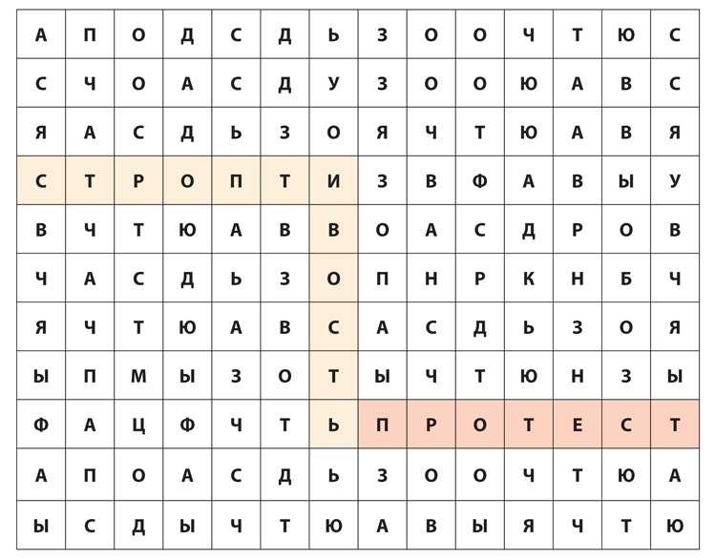

**Правильный ответ:**строптивость.

Комментарий педагога-психолога. Ребенок недоволен всем, что предлагает взрослый. Ему ничего не нравится из того, что он делал раньше, он отрицает образ жизни, который сложился у него до 3 лет.

4-й симптом – своеволие

Ведущий предлагает участникам разгадать кроссворд. Они вписывают слова по горизонтали и называют слово, которое получилось из букв по вертикали.

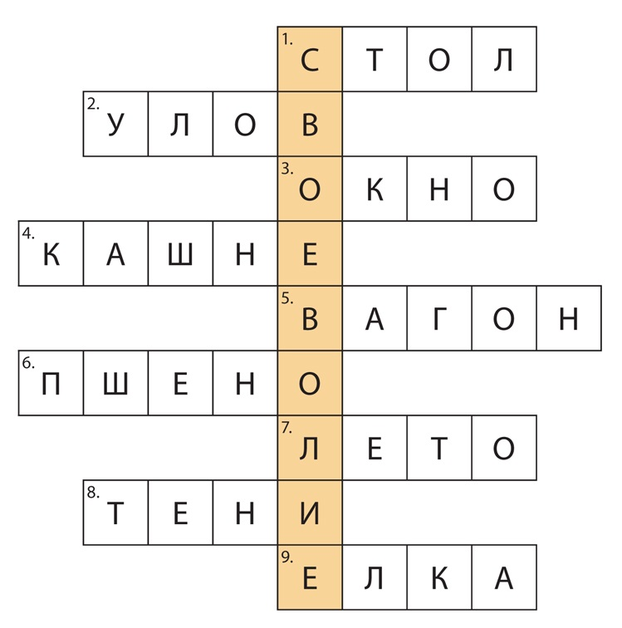

По горизонтали:

1. Предмет мебели. *(Ответ: стол.)*  
2. Предмет гордости рыбака. *(Ответ: улов.)*  
3. Этого нет в юрте, чуме. *(Ответ: окно.)*   
4. Ароматный горячий бодрящий утренний напиток (кофе*.)*  
5. Часть поезда. *(Ответ: вагон.)*  
6. Крупа для цыплят. *(Ответ: пшено.)*  
7. Жаркое время года. *(Ответ: лето.)*  
8. Цветная пудра для глаз. *(Ответ: тени.)*  
9. Вечнозеленое дерево. *(Ответ: елка.)*

**Правильный ответ:** своеволие.

Комментарий педагога-психолога. Ребенок все хочет делать сам, даже если не умеет, борется за свою самостоятельность.

5-й симптом – протест, бунт против окружающих

Ведущий предлагает участникам уже знакомый филфорд и просит найти слово, которое обозначает заявление своего несогласия, оглашаемое возражение, опровержение, заявление о незаконности какого-либо дела, непризнание, отрицание.

**Правильный ответ:** протест.

Комментарий педагога-психолога. Поведение ребенка имеет протестующий характер. Он как будто находится в состоянии конфликта со всеми людьми, постоянно ссорится с ними, ведет себя очень агрессивно.

6-й симптом – обесценивание ребенком личности близких

Ведущий показывает карточки с частями слова. Участники складывают слово и называют симптом.

**Правильный ответ:** обесценивание.

Комментарий педагога-психолога. Ребенок перестает ценить привычные вещи, не следует правилам поведения.

7-й симптом – деспотизм (подавление окружающих)

Участники решают анаграмму: МЕСТОДИЗП (или ИЗПОДСЕТМ). Задача – переставить буквы так, чтобы получилось слово-симптом.

**Правильный ответ:** деспотизм.

Комментарий педагога-психолога. Ребенок стремится стать хозяином положения, чтобы вся семья удовлетворяла любое его желание. В противном случае он впадает в истерику.

*Когда участники называют все 7 слов, на экране появляется заставка  
в виде семиконечной звезды – «Семизвездие симптомов», характерных для поведения ребенка 3 лет.*

Как мы видим, кризис 3 лет – это кризис отношений ребенка с окружающими людьми.